MANUAL DO USUÁRIO

deploy-utils

Sistema para automatização e rastreabilidade do processo de implantação de releases

Sumário

Apresentação 2

Histórico de Deploy 3

Busca Avançada 4

Sign Up 6

Deploy de Páginas 7

Deploy de Pacotes 11

Logs de Deploy 14

Logs de Aplicação 17

Apresentação

O projeto foi originado da necessidade de desburocratizar o processo de implantação de software e minimizar os conflitos entre equipes de desenvolvimento e operações, favorecendo, simultaneamente, um ciclo de releases ágil e um maior controle sobre o ambiente computacional. O desenvolvimento da solução procurou empregar os conceitos da filosofia DevOps, atendendo aos seguintes objetivos específicos:

* AUTOMATIZAÇÃO

Possibilidade de implantação automática de código-fonte nos servidores de um ambiente computacional a partir de repositórios git.

* TRANSPARÊNCIA

Histórico detalhado de implantação de software no âmbito da organização.

* DEPLOY SIMPLIFICADO

Implantação simultânea de uma mesma versão de software em todos os hosts/instâncias do ambiente desejado. Suporte a diferentes tecnologias (asp, php, java, etc).

* DEBUG facilitado

Acesso a logs de diferentes servidores de aplicação por meio de uma interface centralizada.

* EXTENSIBILIDADE

Facilidade de criação de novos agentes de deploy e coleta de logs.

Este documento se destina à apresentação das principais funcionalidades do sistema, desconsiderando aspectos relacionados à arquitetura e administração da solução, que serão abordados em documentação específica. As seções abaixo contemplam as seguintes telas do sistema, acessíveis por meio de hyperlinks no rodapé da interface web:

* Histórico de deploy
* Busca Avançada
* Sign Up
* Deploy de Páginas
* Deploy de Pacotes
* Logs de Deploy
* Logs de Aplicação

Recomenda-se que as páginas sejam visualizadas nos navegadores Opera, Chrome ou Firefox. O Internet Explorer não é suportado devido a problemas no carregamento da folha de estilos (CSS).

Histórico de Deploy

É a página inicial do sistema. Consiste de uma tabela global de registros de deploy organizados em ordem cronológica decrescente. As combos “Sistema” e “Ambiente” permitem filtrar os resultados conforme a conveniência do usuário e a combo “Paginação” possibilita a alteração da quantidade de resultados exibidos na tela.

Obs: A coluna “Observação” de cada registro de deploy contém um hyperlink para o log de deploy detalhado correspondente. Embora a página “Histórico de Deploy” seja pública, o acesso ao log supramencionado requer que o usuário possua uma conta com, no mínimo, permissão de leitura para o ambiente e aplicação desejados.

**Tela:**

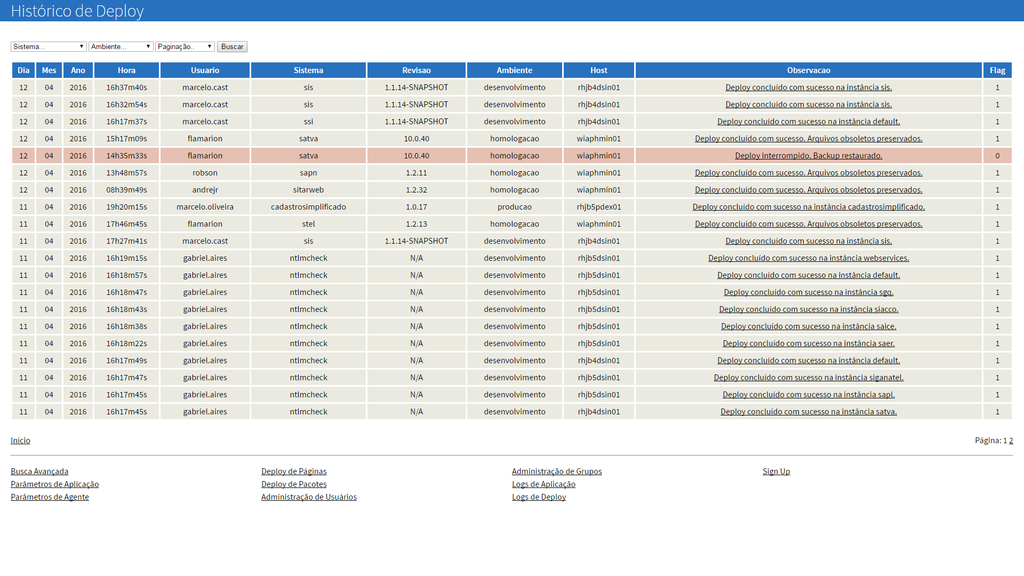

**Detalhe:**

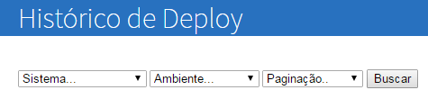

Busca Avançada

É uma página pública que permite a realização de consultas sobre o histórico de deploys global, de maneira semelhante à página “Histórico de Deploys”. Contudo, em vez de filtros pré-selecionados, há um formulário que permite realizar pesquisas utilizando sintaxe similar à linguagem SQL.

**Tela:**

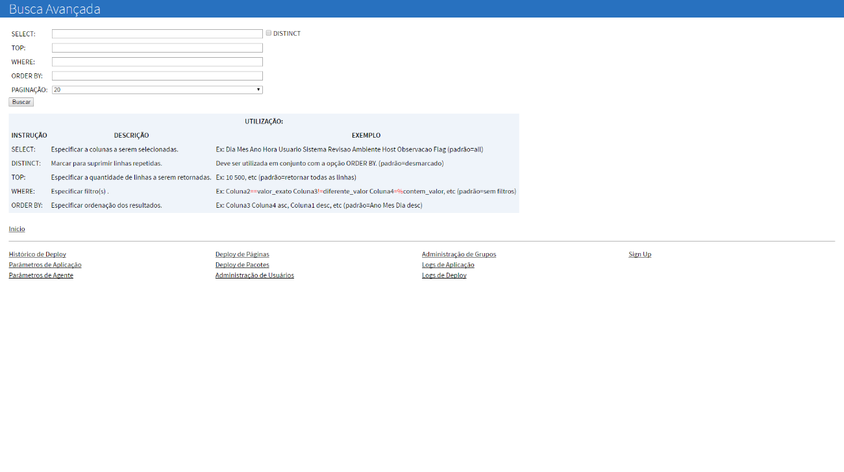

**Detalhe:**

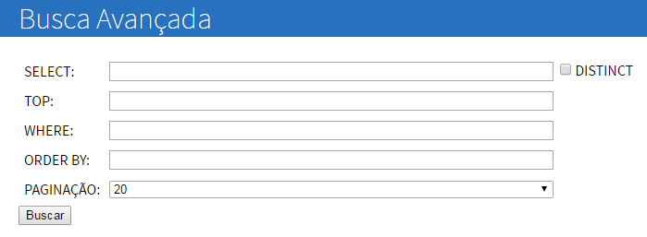

No acesso inicial à página, é exibido um texto explicativo semelhante à tabela a seguir:

|  |  |  |
| --- | --- | --- |
| **INSTRUÇÃO** | **DESCRIÇÃO** | **EXEMPLO** |
| SELECT: | Especificar a colunas a serem selecionadas. | * Dia Mes Ano Hora Usuario Sistema Revisao Ambiente Host Observacao Flag * Usuario Sistema * Sistema Ambiente Host * (padrão: all) |
| DISTINCT: | Marcar para suprimir linhas repetidas. | * Deve ser utilizada em conjunto com a opção ORDER BY. * (padrão: desmarcado) |
| TOP: | Especificar a quantidade de linhas a serem retornadas. | * 10 * 500 * (padrão=retornar todas as linhas) |
| WHERE: | Especificar filtro(s) . | * Coluna2**==**valor_exato * Coluna3!=diferente_valor * Coluna4=%contem_valor * (padrão: sem filtros) |
| ORDER BY: | Especificar ordenação dos resultados. | * Coluna3 Coluna4 asc * Coluna1 desc * (padrão: Ano Mes Dia desc) |

**Observações:**

* Cada instrução (à exceção de “TOP” e “DISTINCT”) admite uma lista de argumentos separados por espaços. Os campos são sensíveis a maiúsculas e minúsculas;
* Caso qualquer das instruções seja deixada em branco, o valor padrão indicado na tabela é utilizado;
* A Instrução “SELECT” admite qualquer combinação das colunas do histórico de deploy, a saber: Dia Mes Ano Hora Usuario Sistema Revisao Ambiente Host Observacao Flag. O argumento “all” pode ser utilizado como atalho para selecionar todas as colunas mencionadas na ordem apresentada;
* Por uma limitação do script que retorna os resultados da pesquisa, a instrução “DISTINCT” deve ser utilizada em conjunto com a instrução “ORDER BY”;
* A Instrução “WHERE” admite os seguintes operadores: == (IGUAL A), != (DIFERENTE DE) e =% (CONTÉM). Cada argumento possui a forma (COLUNA)(OPERADOR)(VALOR);
* A instrução “ORDER BY” tem como último argumento o tipo de ordernação: asc (ASCENDENTE) e desc (DESCENDENTE).

Sign Up

É uma página pública destinada ao cadastro de novos usuários no sistema. A criação da conta é necessária para o acesso às páginas “Deploy de Páginas”, “Deploy de Pacotes”, “Logs de Deploy” e “Logs de Aplicação”.

**Tela:**

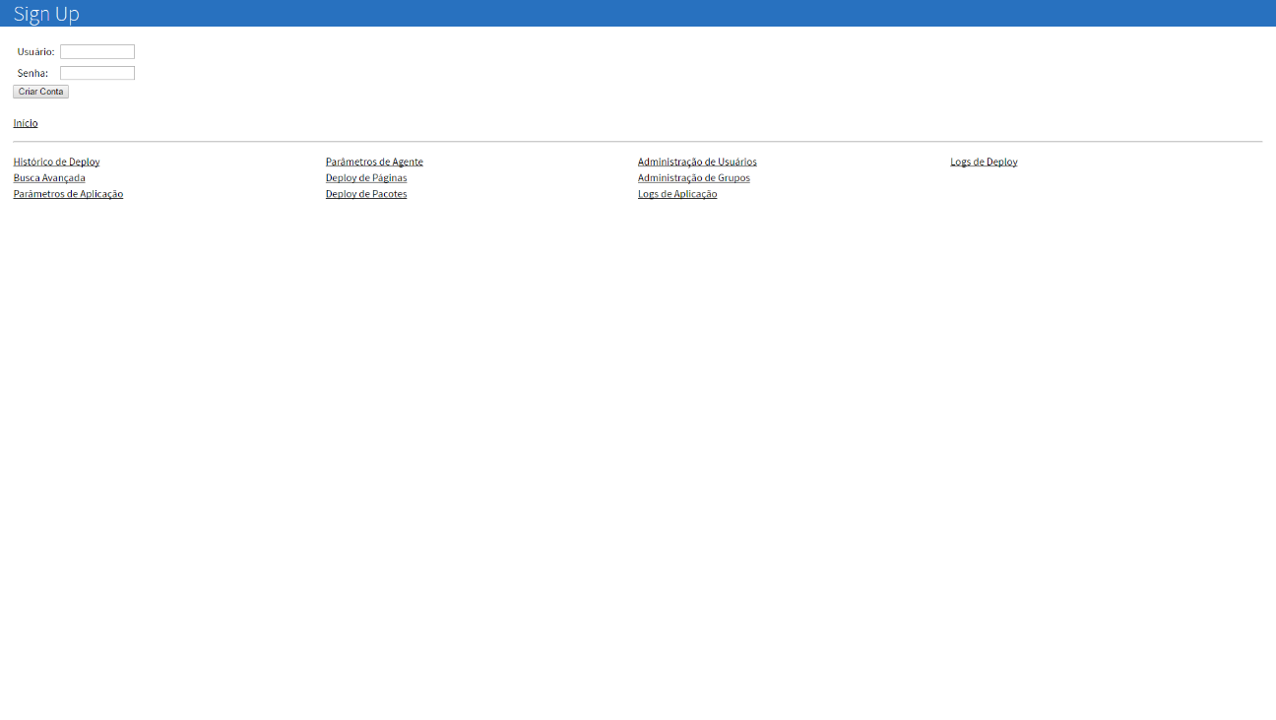

**Detalhe:**

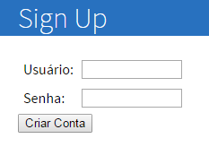

**Observações:**

* O campo “Senha” aceita caracteres alfanuméricos, além de “ “ “-“ “_” “.” “,” “!” “$” “%” “/” “=” “@”;
* É importante ressaltar que o cadastro garante apenas a visualização das páginas supracitadas, mas não o acesso a seus recursos internos, os quais estão sujeitos à verificação prévia das permissões do usuário. As permissões desejadas deverão ser solicitadas diretamente ao grupo administrador da ferramenta;
* As páginas “Parâmetros de Aplicação”, “Parâmetros de Agente”, “Administração de Usuários” e “Administração de Grupos” são de uso exclusivo do grupo de administradores do sistema.

Deploy de Páginas

É uma página privada destinada à implantação do código-fonte de uma aplicação em uma revisão específica no ambiente computacional escolhido (‘desenvolvimento’, ‘teste’, ‘homologacao’, ‘sustentacao’ e ‘producao’).

O usuário deve preencher todos os campos e clicar em “Continuar”.

**Tela:**

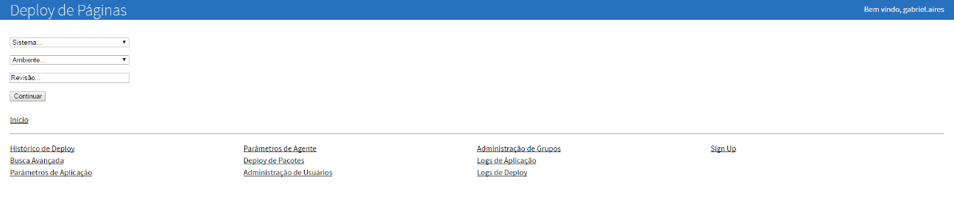

**Detalhe:**

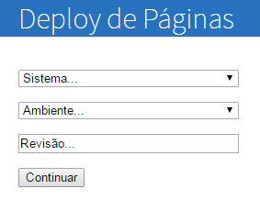

**Observações:**

* Somente estarão disponíveis para deploy as aplicações já configuradas pelo grupo de administradores da ferramenta;
* O campo “Revisão” deve ser preenchido com o nome de uma tag ou hash correspondente à versão desejada da aplicação.

Na sequência, o sistema verificará se o usuário possui as permissões necessárias para simulação ou execução do deploy. O formulário subsequente não será apresentado, a menos que o usuário possua, no mínimo, permissão de leitura para a aplicação e o ambiente desejados.

**Por simplicidade, a combinação de permissões para aplicação e ambiente será denominada permissão efetiva desse ponto em diante.**

Caso a permissão efetiva para a operação solicitada seja de leitura, serão apresentados os parâmetros de deploy da aplicação para o ambiente selecionado e o botão “Simular”. Se a permissão efetiva for de escrita, também será apresentado o botão “Deploy”:

**Detalhe:**

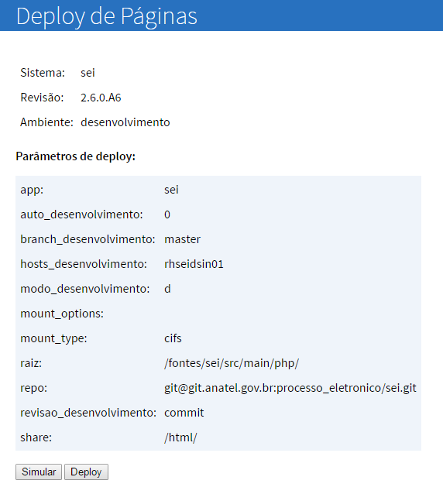

Os parâmetros de deploy da aplicação são explicados abaixo:

**• App:** nome da aplicação

**• Auto_<ambiente>:** flag de deploy automático no ambiente escolhido: ‘0’ indica ‘desabilitado’ ’1’ indica ‘habilitado’ **(campo utilizado na configuração de deploy automático)**

**• Branch_<ambiente>:** branch do repositório git a partir da qual será feito o checkout das últimas revisões disponíveis **(campo utilizado na configuração de deploy automático)**

**• Hosts_<ambiente>:** conjunto de hosts onde a aplicação deve ser implantada no ambiente escolhido

**• Modo_<ambiente>:** modo de deploy (‘p’ para preservar arquivos obsoletos no diretório de deploy/ ‘d’ para deletar arquivos obsoletos no diretório de deploy)

**• Mount_type:** protocolo de compartilhamento do diretório de deploy (‘cifs’/’nfs’)

**• Mount_options:** opções personalizadas de montagem do diretório de deploy

**• Raiz:** caminho para o contexto da aplicação no repositório git (Ex: src/main/asp)

**• Repo:** url ssh do repositório git (Ex: git@git.anatel.gov.br:processo_eletronico/sei.git)

**• Revisao_<ambiente>:** representa a maneira como as revisões serão obtidas no processo de deploy automático. Informar ‘commit’ para habilitar o deploy automático dos últimos commits na branch especificada, ou ‘tag’ para habilitar o checkout somente das últimas tags disponibilizadas nessa branch **(campo utilizado na configuração de deploy automático)**

**• Share:** indica o diretório compartilhado para deploy da aplicação (deve existir em todos os hosts onde será realizado o deploy)

Caso as informações estejam corretas e o deploy não dependa de confirmação em relação às modificações introduzidas, o usuário deve clicar em “Deploy”. Do contrário, escolher a opção “Simular” (procedimento padrão para deploys em produção) e acompanhar a saída da tela subsequente:

**Detalhe:**

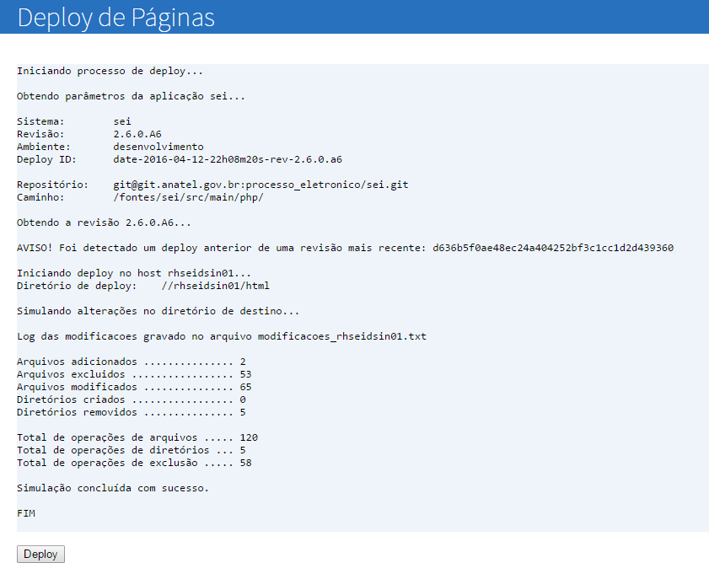

A simulação de deploy contém um relatório quantitativo das mudanças a serem introduzidas no ambiente desejado (para informações mais detalhadas, o usuário deve consultar o log de deploy correspondente através do “Deploy ID” exibido).

Caso o solicitante queira prosseguir com o deploy e possua permissão efetiva de escrita, ele deverá clicar no botão “Deploy”. A operação é análoga à simulação, mas as alterações indicadas serão persistidas em disco. O deploy realizado passará a constar da tabela de histórico na tela inicial do sistema.

**Observações:**

* Na eventualidade de erros durante a escrita, um rollback dos arquivos é realizado automaticamente a fim de reverter a aplicação para um estado conhecido.

Deploy de Pacotes

É uma página privada destinada à implantação de pacotes de uma aplicação em uma revisão específica no ambiente computacional escolhido (‘desenvolvimento’, ‘teste’, ‘homologacao’, ‘sustentacao’ e ‘producao’). Esta modalidade de deploy requer que a aplicação selecionada já se encontre implantada nos servidores correspondentes, a fim de que os pacotes antigos possam ser encontrados e substituídos.

O usuário deve preencher todos os campos e clicar em “Continuar”.

**Tela:**

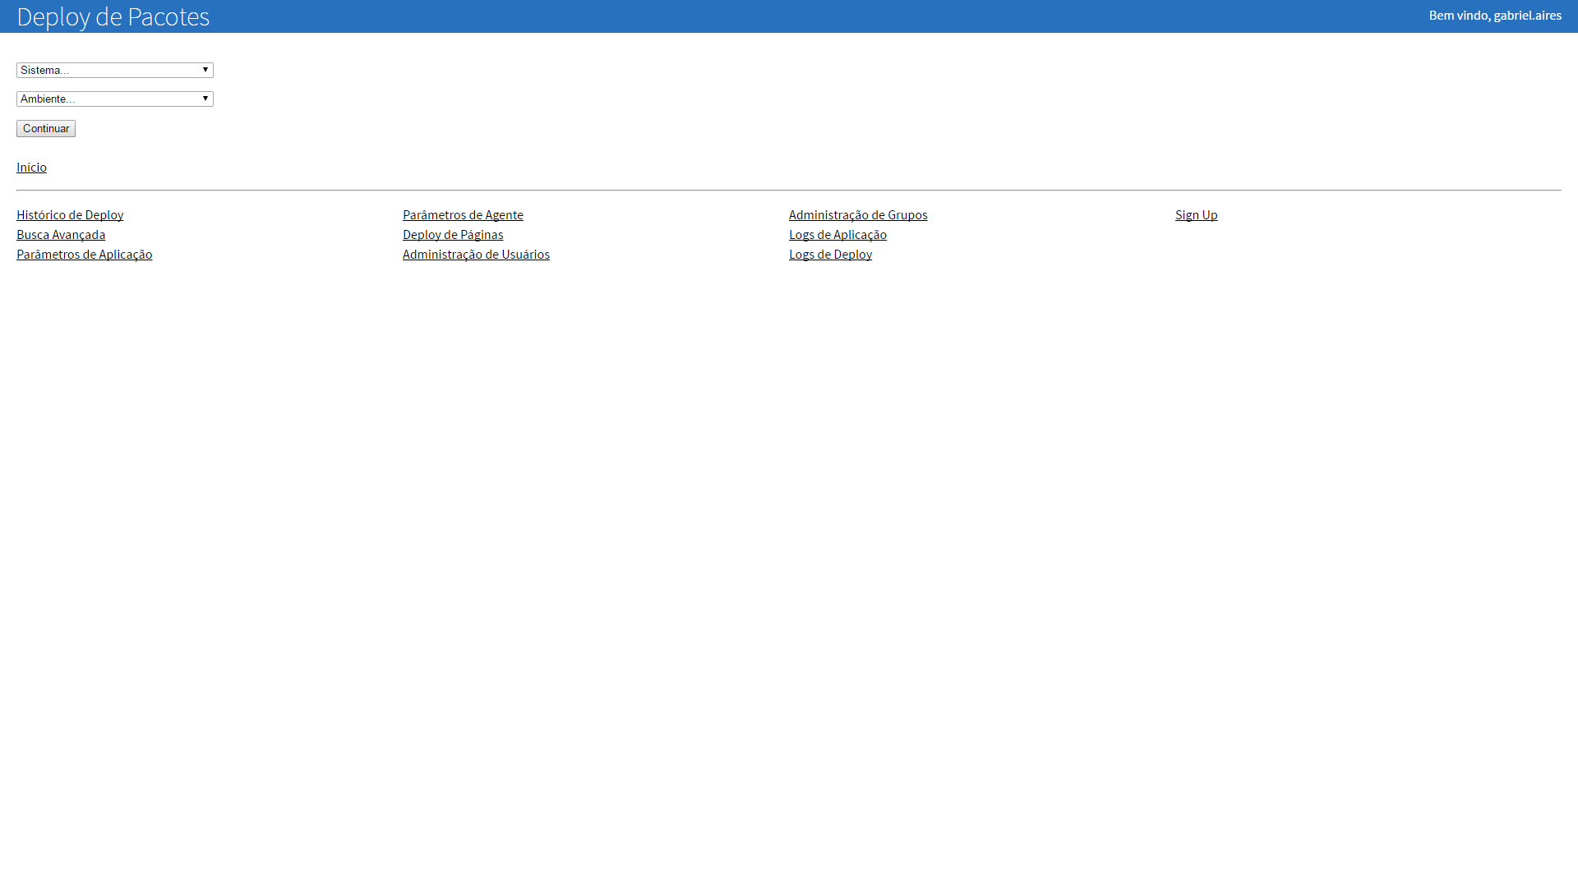

**Detalhe:**



Caso o usuário possua permissão efetiva de escrita para a operação solicitada e já existam diretórios de deploy configurados para a aplicação no ambiente desejado, será apresentada uma tela semelhante à seguinte:

**Detalhe:**

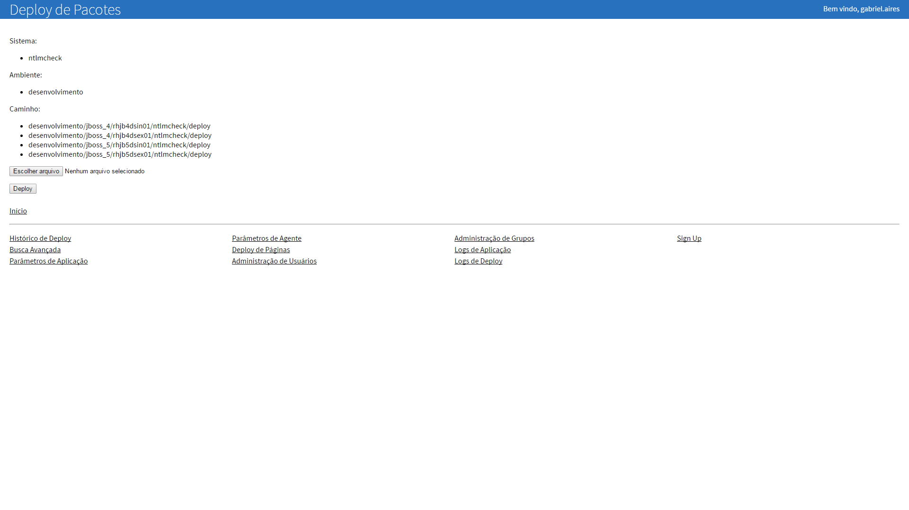

Cada item apresentado sob o campo “Caminho” corresponde a um diretório monitorado por um agente de deploy nos hosts onde o pacote será implantado.

Caso as informações estejam corretas, o usuário deve clicar em “Escolher arquivo” e selecionar o pacote da aplicação para upload, clicando o botão “Deploy” em seguida.

**Observações:**

* Antes da execução do agente de deploy no host de destino, é realizado um teste de consistência dos diretórios de upload que remove quaisquer arquivos inválidos encontrados. Por isso recomenda-se que o nome do arquivo tenha como prefixo o nome do sistema selecionado para deploy. Ex: sistema ‘ntlmcheck’, arquivo ‘ntlmcheck1.0.war’.

Após o upload do pacote selecionado, uma tela de confirmação será exibida, conforme segue. O checksum exibido é um hash do pacote produzido pelo algoritmo ‘md5sum’:

**Detalhe:**

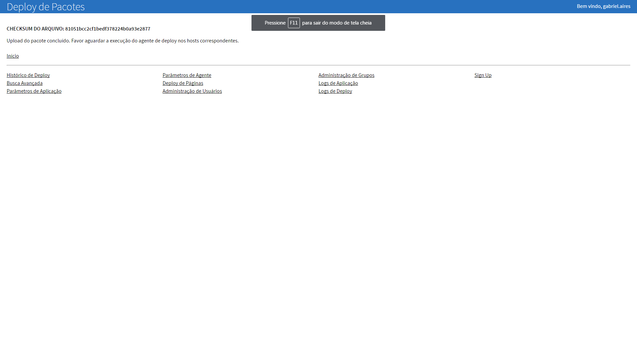

O usuário deverá aguardar a execução do agente de deploy nos hosts correspondentes. Múltiplos registros de deploy podem surgir no histórico dependendo da quantidade de instâncias de servidor de aplicação envolvidas no processo:

**Detalhe:**

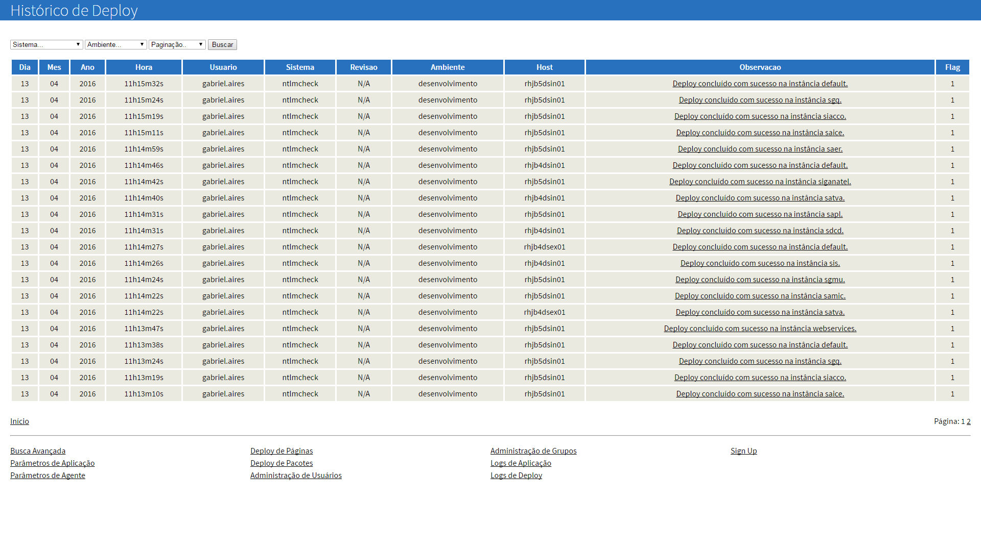

Os logs de deploy do pacote em cada host poderão ser consultados através dos hyperlinks disponíveis no campo “Observação” da tabela disponível na página “Histórico de Deploy”.

**Observações:**

* O procedimento descrito nesta seção assume que o agente de deploy necessário já tenha sido instalado e configurado adequadamente em cada host onde a aplicação é executada. Essa tarefa compete aos administradores do sistema.
* O grupo de administradores do sistema de deverá ser acionado caso o deploy não seja realizado ou apresente erros em quaisquer dos hosts ou instâncias envolvidos.

Logs de Deploy

É uma página privada destinada à visualização de informações detalhadas acerca de um deploy específico. A visualização dos arquivos de um diretório de log de deploy requer no mínimo a permissão efetiva de leitura.

O acesso se dá por duas formas:

* Através de hyperlinks disponíveis no campo “Observação” da tabela disponível na página “Histórico de Deploy”, que levam diretamente à tela de visualização dos arquivos correspondentes ao deploy desejado:

**Detalhe:**

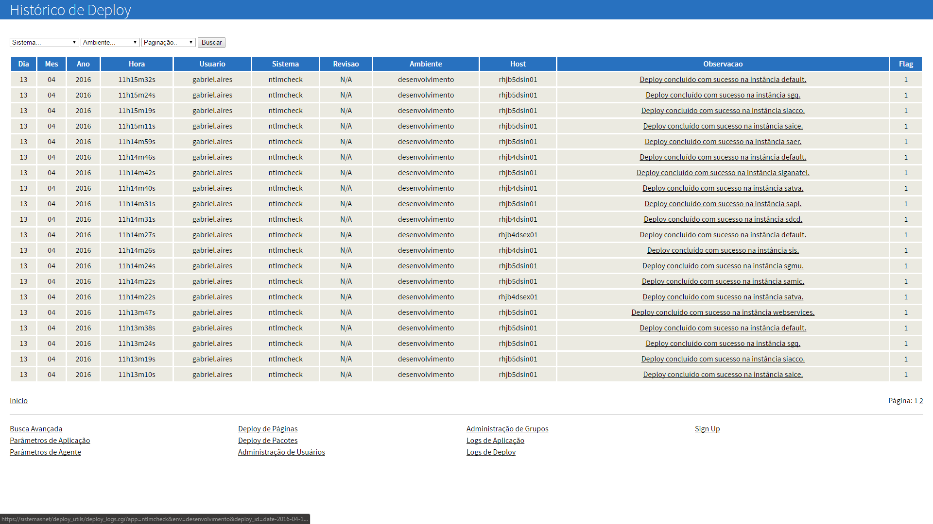

* Através do hyperlink “Logs de Deploy” no rodapé do sistema, que leva à tela de seleção do sistema e ambiente desejado, possibilitando navegar entre os logs existentes.

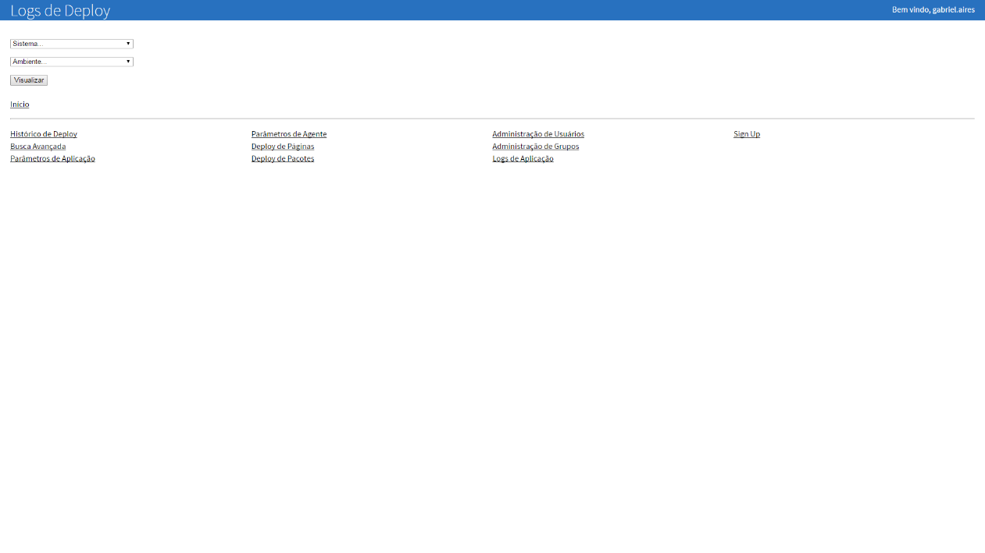**Tela:**

**Detalhe:**

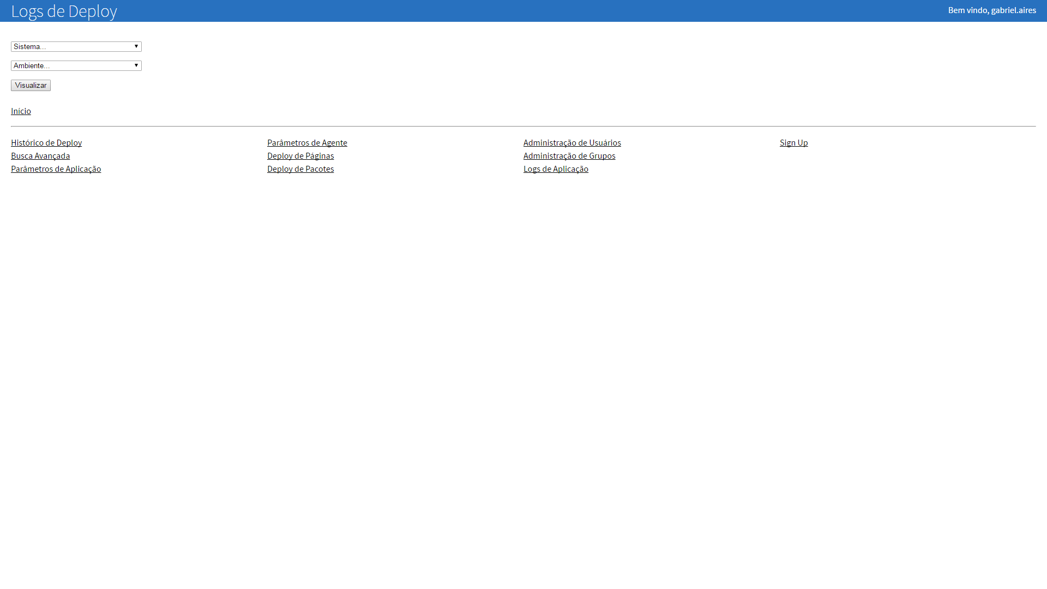

O segundo método será detalhado abaixo:

Após selecionar o sistema e o ambiente desejados, o usuário deve clicar no botão “Visualizar”. Uma tela semelhante à seguinte será exibida.

**Detalhe:**

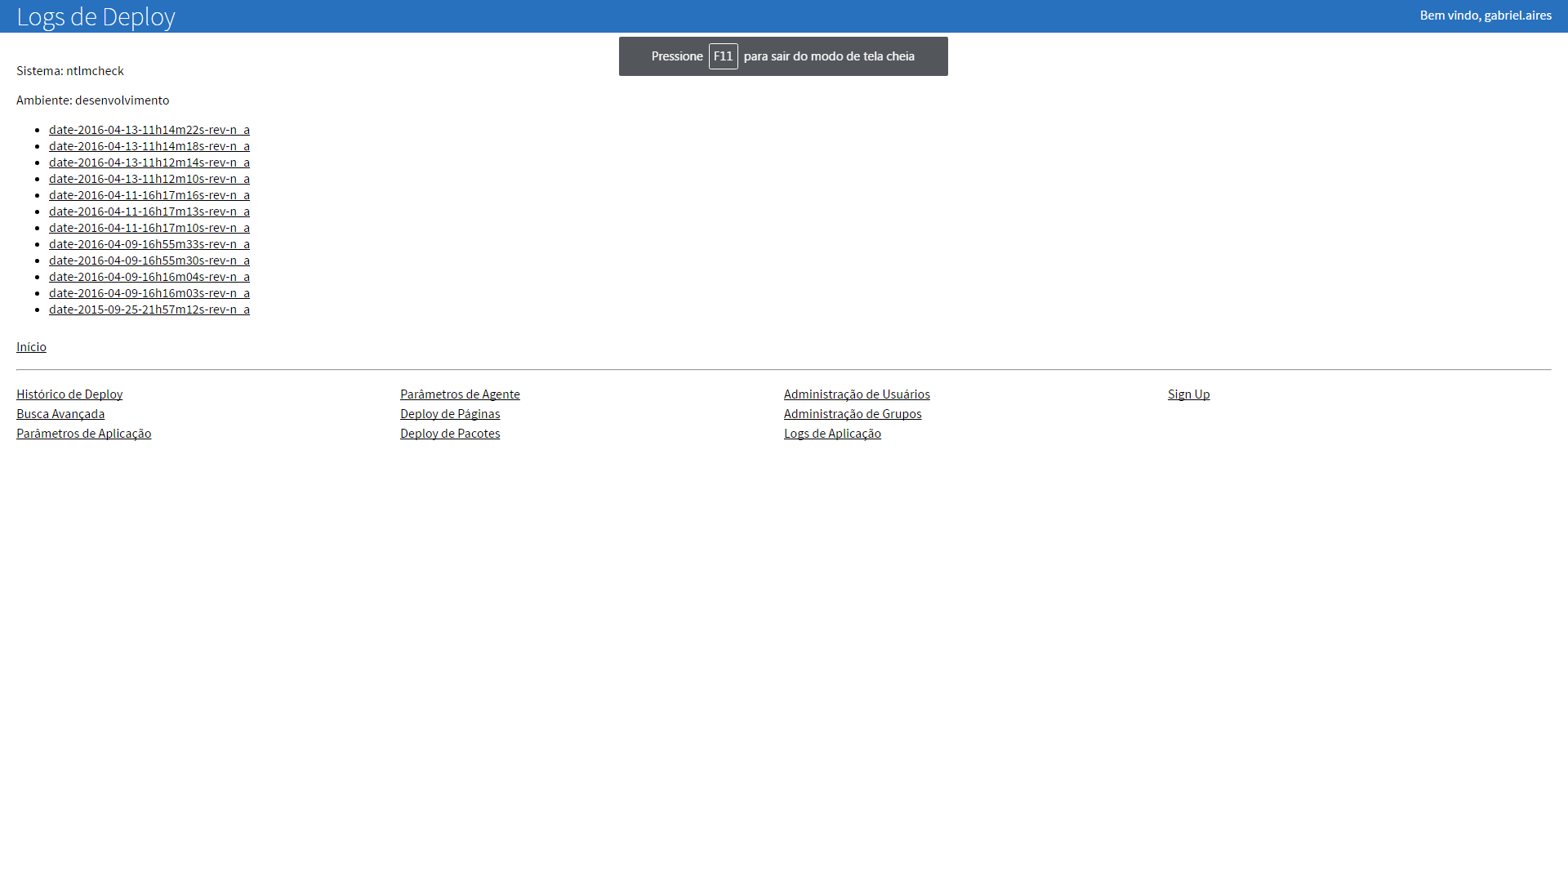

A lista de hyperlinks apresentada corresponde aos diretórios de log de deploy encontrados, do mais recente para o mais antigo. **O nome de cada diretório da lista será denominado “Deploy ID” a partir deste ponto. Seu padrão de nomenclatura é apresentado abaixo:**

date-(ANO)-(MÊS)-(DIA)-(HORA)-rev-(REVISÃO)

O usuário deve prosseguir clicando sobre o Deploy ID desejado. Caso possua permissão efetiva de leitura ou escrita, a tela seguinte apresentará uma lista de hyperlinks para os arquivos de log correspondentes, que poderão ser visualizados através do browser:

**Detalhe:**

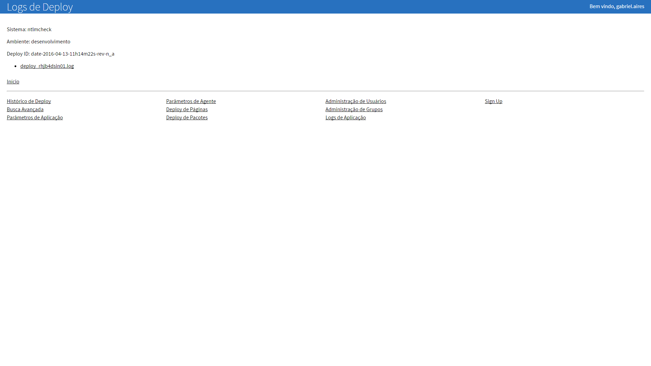

Segue um trecho de log gravado pelo agente de deploy em servidores de aplicação JBoss 4/5:

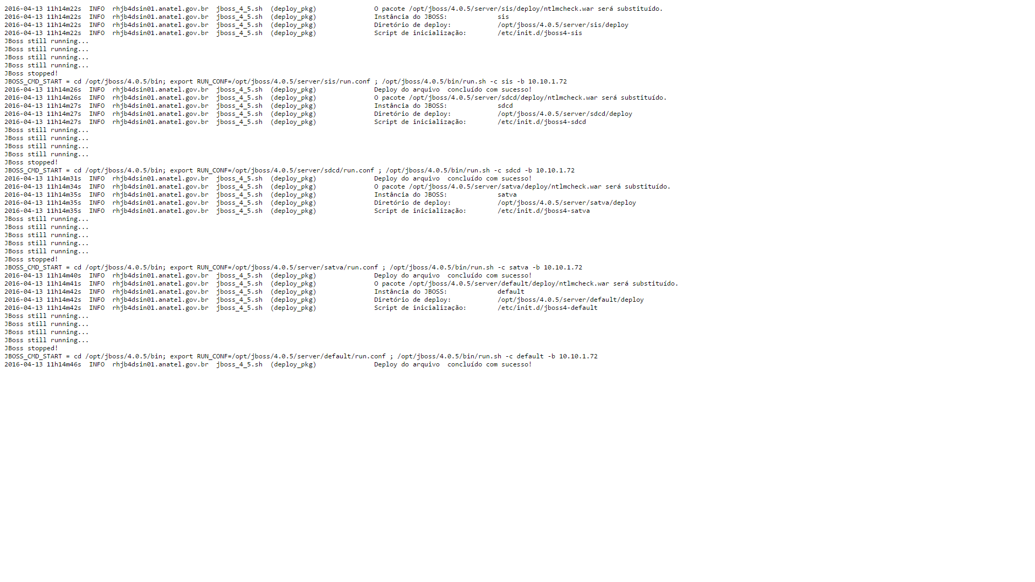**Detalhe:**

Logs de Aplicação

É uma página privada destinada ao download de logs das instâncias de servidor onde uma aplicação está implantada, considerando um ambiente específico. Por conveniência, logs de execução de agentes de deploy e coleta de logs também poderão ser acessados através dessa funcionalidade. Tal como ocorre na página “Logs de Deploy”, a visualização dos arquivos nos diretórios de log requer no mínimo a permissão efetiva de leitura.

**Tela:**

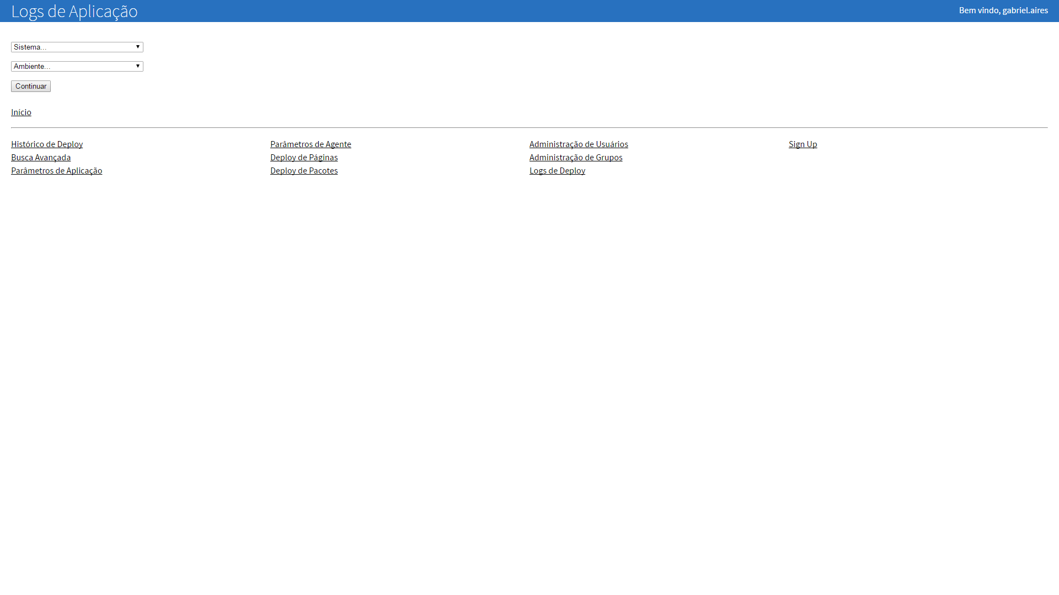

**Detalhe:**



Após selecionar o sistema e o ambiente desejados, o usuário deve clicar em “Continuar”. Assumindo que já existam diretórios de log configurados para a aplicação no ambiente desejado, a tela subsequente é semelhante à seguinte:

**Detalhe:**

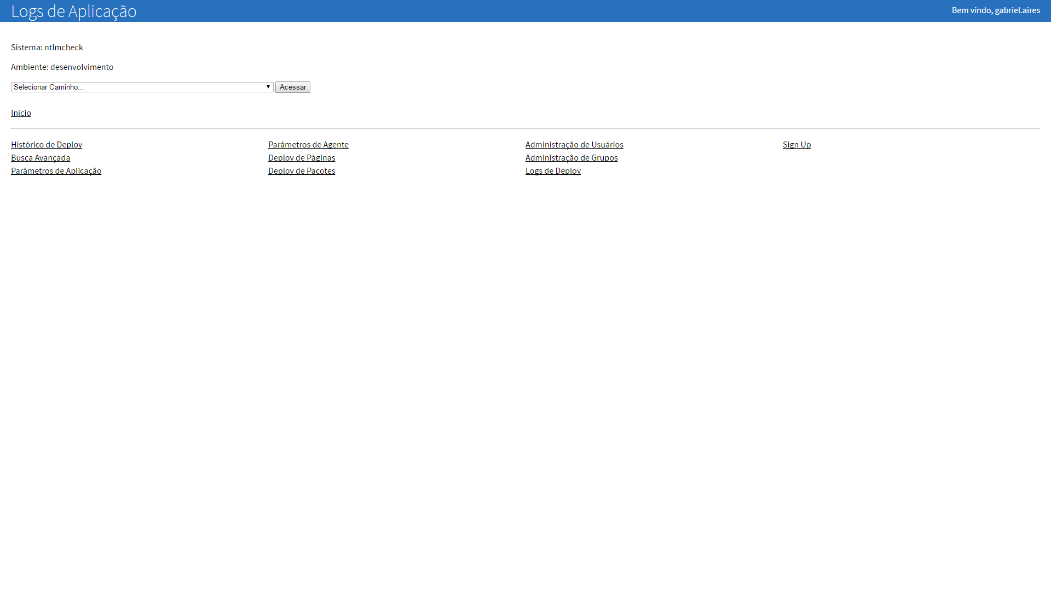

De forma análoga à página “Deploy de Pacotes”, cada item apresentado na combo “Selecionar Caminho...” corresponde a um diretório populado por um agente de coleta de log nos hosts onde a aplicação está implantada.

**Detalhe:**

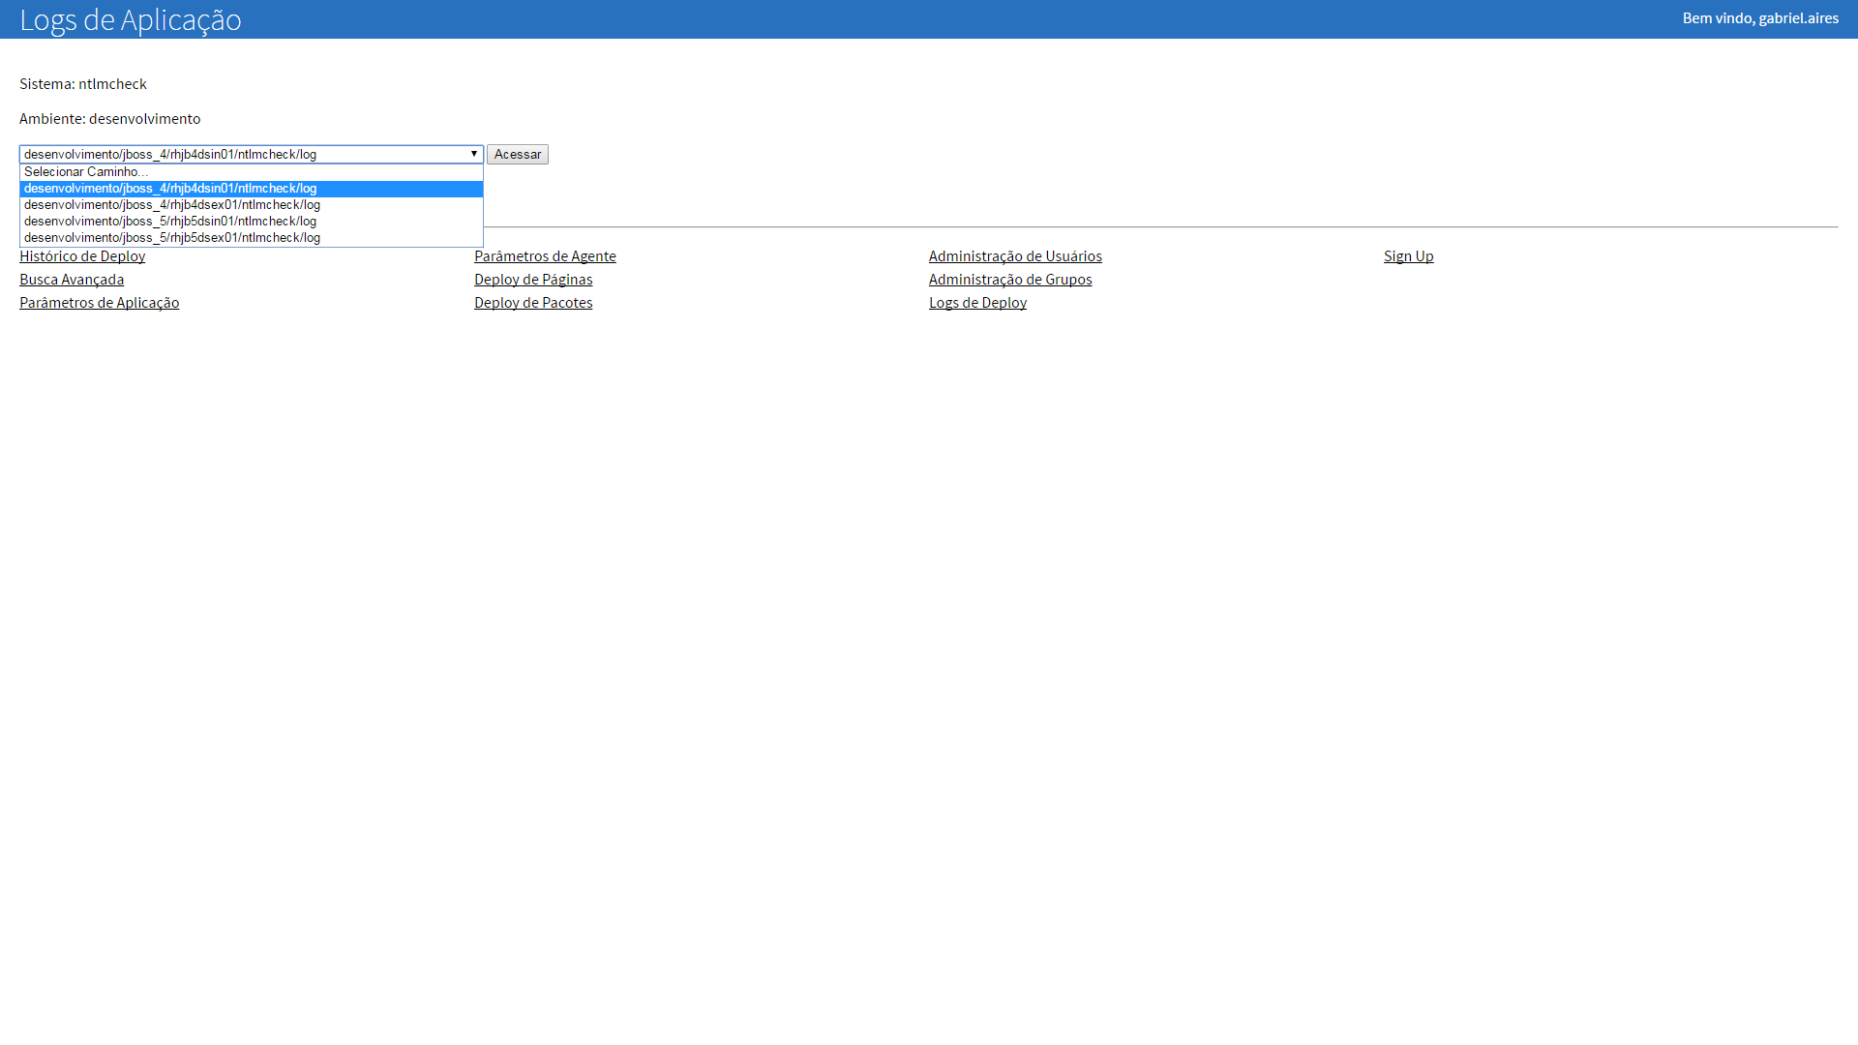

Após escolher o diretório desejado, o usuário deve clicar em “Acessar”. Caso possua permissão efetiva de leitura ou escrita, a tela subsequente apresentará uma lista de hyperlinks para download dos arquivos dos correspondentes:

**Detalhe:**

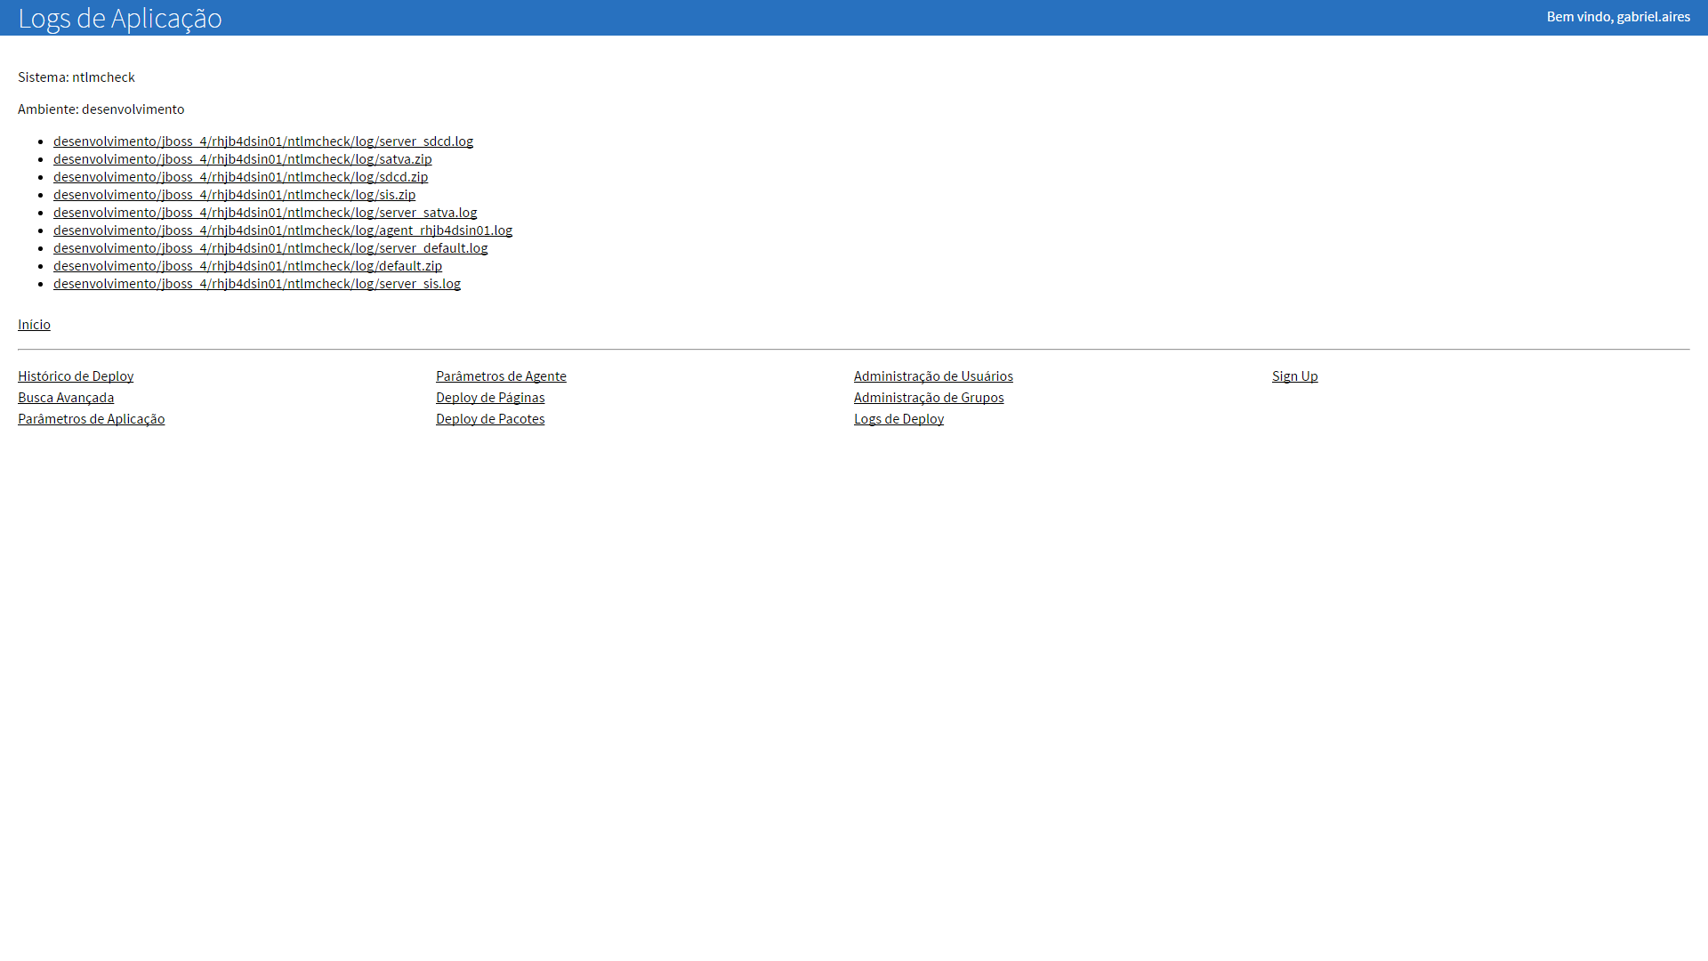

Descrição dos arquivos exibidos na tela de exemplo:

* **server_(instância).log:** último arquivo de log correspondente à instância do servidor de aplicação JBoss;
* **(instância).zip:** arquivo compactado com todo o conteúdo do diretório de log da instância do servidor de aplicação JBoss;
* **agent_(host).log:** arquivo de log dos agentes de deploy e coleta de logs em execução no host.

**Observações:**

* O procedimento descrito nesta seção assume que o agente de coleta de logs necessário já tenha sido instalado e configurado adequadamente em cada host onde a aplicação está implantada. Essa tarefa compete aos administradores do sistema.